Публичный отчёт
Муниципального общеобразовательного учреждения
Завидовской основной общеобразовательной школы
2011 год
№ | Направление деятельности | Содержание
 |  | Сведения | Показатели | Документы
1 | Общая характеристика учреждения | Учредитель – Управление образования Оленинского района  Муниципальное общеобразовательное учреждение «Завидовская основная общеобразовательная школа»  Юридический адрес – 172408, Тверская область, Оленинский район, д. Завидово, тел. 3-51-38, факс 3-51-38,  zavidovo-shkola@yandex.ru  - Школа расположена в одном здании  - Историческая справка:  Муниципальное общеобразовательное учреждение Завидовская основная общеобразовательная школа была открыта на пожертвования неизвестного человека от семьи помещиков Олениных 12 октября 1880 года и рассчитана на 4 – х летний курс обучения. С 1938 года по 1961 год была семилетней школой, С 1962 по 1985 год – восьмилетняя, с 1986 года – неполная средняя школа. В 1996 году получила статус юридического лица. В 2010 году школа отметила свой 130-летний юбилей. К юбилею школы собран богатый материал об учениках, учителях, истории школы. Школа находится в юго- западной части от районного центра. В настоящее время в школе обучаются дети жителей Завидовского территориального отдела. На территории имеются СДК, филиал сельской библиотеки, медпункт, почтовое отделение связи, магазин.  Школа является единственным местом для ребёнка, где не только обеспечивается учебная деятельность, но и организовано общение со сверстниками и коммуникативное пространство в мире взрослых во внеурочной сфере.  Сложились определённые школьные традиции, которые построены на нравственном воспитании: День Знаний, День учителя, День пожилого человека, День здоровья, День матери, Рождественские посиделки, проводы зимы, Новогодняя ёлка, День 8 марта, День защитника Отечества, праздник Последнего звонка. Проводились месячники: по пропаганде здорового образа жизни, соблюдения правил дорожного движения.  Беседы, классные часы, встречи с медицинским работником, работниками ГБДД были посвящены просвещению детей и укреплению их здоровья.  В школе работает краеведческий музей, в котором собран богатый краеведческий материал. Он используется на уроках истории, немецкого языка, литературы и во внеклассной работе. Учащиеся школы с интересом участвовали в походах по родному краю, экскурсиях по историческим местам Тверского края, в районных и межрайонных конкурсах сочинений, посвящённых Году учителя, Дню Победы, 50 – летию полёта человека в космос , спортивных мероприятиях, конкурсах рисунков .  Характерным для территории, как и для всей России, является демографический спад.  Молодое население на территории не остаётся, так как нет жилья и работы.  Сообщение осуществляется автобусом, который из центра приходит два раза в неделю.  Численность и состав обучающихся:  - Количество учащихся 4 чел.  - Начальная школа 1 чел. – 1 класс  - Основная школа 3 чел. – 2 класса.  Социальная структура семей обучающихся:  - неполные семьи – 50 %  - опекаемые учащиеся – 50 %  Достижения учреждения в конкурсах:  Школа принимала участие во многих районных конкурсах и соревнованиях:  Районный конкурс сочинений, посвящённый Году учителя – 1 место, , межрайонный, посвящённый 50 – летию полёта человека в космос,-  2 место.  Районный конкурс рисунков, посвящённый Дню Победы, -2 место.  Структура управления школы:  Совет школы Педагогический совет Директор  Общешкольная конференция  Учителя  ученики  Родители  - Директор школы – Зайцева Людмила Максимовна  3. Совет школы, Общешкольная конференция, Педагогический совет, Совет учащихся.  По итогам проверок органов надзора в адрес образовательного учреждения замечаний нет. | В школе обучается  4 учащихся: по классам на 01.09.2011 г.:  2 - 1 чел.  7 – 1 чел.  .9 – 2 чел.  Количество классов – 3.  Численность персонала:  всего – 6 чел.  педагогов – 3 чел. | - Устав школы  - Лицензия:  Серия А  № 232092  по 22.03.2012г.  - Свидетельство о государственной аккредитации  10.12.2010 г.  ОП 004677  - Программа развития  до 2014 года  - Положение о Совете школы  - Положение о Педагогическом совете  - Положение о Совете учащихся
2 | Особенности образовательного процесса | Общеобразовательные программы, реализуемые в ОУ  Со 2 класса по 9 класс изучается немецкий язык, на который отводится в начальной школе 2 часа, в основной 3 часа.  Наименование образовательных программ: Уровень, направленность  Начальное общее образование общеобразовательный  Основное общее образование общеобразовательный  - В рамках дополнительного образования функционируют практико-ориентированные кружки, где учащиеся расширяют возможности знакомства с различными видами деятельности, что является дополнением предпрофильной подготовки учащихся  - Кружки:  - математический, краеведческий, спортивный.  Для осуществления предпрофильной подготовки в вариативную часть учебного плана внесены следующие элективные курсы и предметы:  1.«История в лицах» Зайцева Л.М.  2. «Письменная речь. Создание текста» Фомичёва Н.В.  3. «Математика в жизни и экономике» Дымов А.И.  В школе работает детская организация «Лучик». Организация имеет устав, права и обязанности.  Принцип гуманизации предполагает: соблюдение прав учителя и ребенка, закрепленных Законом РФ «Об образовании», Декларацией прав ребенка, Конвенцией о правах ребенка и другими нормативными документами; утверждение непреходящей ценности общекультурного человеческого достояния, внимание к историческим ценностям.  Принцип сотрудничества – построение взаимоотношений в школе на основе компетентности, авторитетности и поддержание достоинства в отношении учителей, повышающих уровень самооценки учеников, на взаимном уважении и доверии учителей, учеников и родителей.  Принцип развивающего обучения предполагает: отказ от репродуктивных методик и применение методов творческой мыслительной деятельности и самообразования учащихся; развитие умственных способностей; использование новых педагогических технологий, с помощью которых формируются навыки рационального умственного труда.  Принцип индивидуализации обучения предполагает: всесторонний учет уровня развития способностей каждого ученика, формирование на этой основе личных планов, программ стимулирования и коррекции развития учащихся; повышение учебной мотивации и развитие познавательных интересов каждого ученика.  Школа работает в следующем режиме: пятидневная учебная неделя для учащихся 1-9 х классов. Дети учатся в одну смену.  Длительность перемен составляет 10 минут, 1 – ая большая перемена после 2 – го урока - 20 минут, 2 – ая большая перемена –после 3 – го урока – 30 минут. Урок – 45 минут.  - Педагоги школы активно используют нетрадиционные формы работы с учащимися в рамках дополнительного образования.  Широкое внедрение таких видов деятельности как викторины, КВНы, чаепития, игры, , конкурсы, предметные месячники и др. позволяет избежать перегрузок учащихся на уроке, а также повышает интерес к предмету и развивает творческие способности учащихся. | - Доля учащихся, занимающихся в кружках 100%  Доля учащихся, включенных в проектную деятельность – 40%  Реализуются воспитательные программы:  - «Историко – краеведческая работа»  - «Здоровье»  - «Учение» | В Программе развития осуществляются  подпрограммы:  - «Здоровье»,  - «Историко-краеведческая работа»
3 | Условия организации образовательного процесса | Школа имеет лицензию на образовательную деятельность и свидетельство об аккредитации.  Предметы федерального компонента базисного учебного плана 100% обеспечены учителями в соответствии со специальностью, что подтверждается документом о профессиональном образовании.  Правила приема в школу закреплены в Уставе школы.  Школа охраняется сторожем в ночное время. Оснащена пожарной сигнализацией.  Кадровое обеспечение:  В школе работают 3 учителя.  Высшее образование имеют 3 чел. (100%) в том числе педагогическое  100%.  Средний стаж работы – 41 год. Средний возраст 59 лет.  Имеют 1 категорию 2 чел. (66,7%).  Имеют награды «Почётный работник общего образования Российской Федерации»- 1 чел. (33,3%).  Почётную грамоту Департамента образования – 1 чел. (33,3%)  Почётные грамоты Управления образования – 3 чел.(100%),  Имеются Правила приема в школу, Правила внутреннего распорядка, штатное расписание, тарификация, статистика по библиотечному фонду, статистика по информационным ресурсам. статистика по кадровому составу. Заключения Госсанэпиднадзора и Госпожнадзора. Питаются 100% учащихся.  В школе имеется спортивный зал, оснащённый необходимым спортивным оборудованием, спортивная площадка оснащённая необходимыми спортивными снарядами, учебная мастерская. | - Средняя наполняемость классов - 1 чел.,  - количество учащихся на одного учителя – 1,  Учебная площадь на 1 учащегося – 100 м².  Информационное обеспечение:  -количество книг в библиотеке на одного учащегося – 637  - среднее количество времени использования Интернета на одного учащегося в год – 16 час.;  - количество учащихся на один компьютер – 1;  - доля учащихся, пользующихся услугами библиотеки по внеу-рочным вопросам – 100 %.  Кадровое обеспечение образовательного процесса:  - средний возраст педагогов – 59 лет;  - доля учит.муж. – 33,3%;  Уровень образования педагогов:  - высшее – 100% %  - Доля аттестованных педагогов 67 % т.ч.:  -на первую квалификационную категорию – 67 %  - Доля руководящих работников и педагогических работников, прошедших курсы повышения квалификации – 100%  - Доля учителей применяющих ИКТ в учебном процессе –  - 100 %. | - Правила приема в школу регламентируются Уставом школы.  - Правила внутреннего трудового распорядка утверждены на собрании трудового коллектива  - Фонд школьной библиотеки составляет 2550 книг, брошюр, журналов, в том числе школьных учебников 159 экземпляров. Имеется выход в Интернет.  - Образовательное учреждение укомплектовано кадрами на 100%.  - В школе ведется мониторинг по МТБ:  - компьютеры - 2  -  - принтеры - сканеры - 4  - магнитофоны - 2  Спортзал и учебная мастерская, оснащены необходимым оборудованием.  - Имеются заключения Госсанэпиднадзора и Госпожнадзора.
4  5. | Результаты деятельности учреждения, качество образования.  Социальная активность и внешние связи учреждения | В 9 классе обучался 1 человек. Учащийся имел низкое интелектуальное развитие, но на всех экзаменах подтвердил свои годовые оценки, что объясняется ответственным отношением к обучению учителей.  Сдавал два обязательных экзамена – русский язык и алгебру (в новой форме) и два экзамена по выбору обучающихся – обществознание, физкультуру.  Предмет Количество учащихся  сдавали «5» «4» «3» «2»  Алгебра 1 - - 1 -  Русский язык 1 - - 1 -  Физкультура 1 - 1 - -  Обществознание 1 - - 1 -  Сравнительные данные итоговой аттестации обучающихся за курс основной школы за 3 года по русскому языку и алгебре.  Качество успеваемости.  предмет 2008-2009 уч. год 2009-2010 уч. год 2010-2011 уч. год  Русский язык 100% 100% 100 %  Алгебра 100% 100% 10 0 %  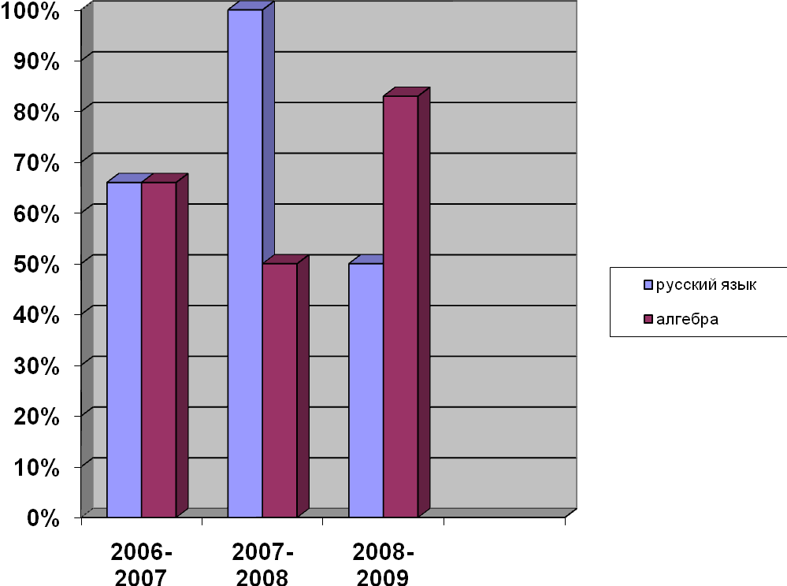  Динамика качества подготовки выпускников.  Показатели 2008-2009 2009-2010 2010-2011  Получили аттестат об основном общем образовании 100% 100% 100%  Успевают на «4» и «5» - 50% -  Отсева нет. Правонарушений среди учащихся нет в течение многих лет.  Продолжение образования выпускниками школы.  Средняя школа Начальное профессиональное обучение, колледж Среднее специальное обучение  2008-2009 уч. год - 1 (100%) 2 (33,3%)  2009-2010 уч.год 1 (50%) 1 (50%) -  2010/2011 уч.год 1 (100%)- 1 (50%)  Успешная социализация выпускников прослеживается через продолжение образования.  По итогам 2010/2011учебного года в школе на «4» и «5» успевало  50% учащихся.  Спортивная работа  Спортивно-оздоровительная работа ведётся в школе комплексно: занятия физической культурой, спортивный кружок, туристические походы, экскурсии, Дни здоровья, профилактические мероприятия., спортивные соревнования.  На состояние здоровья подрастающего поколения негативно влияют многие социальные и экономические факторы.  В работе выбраны следующие направления:  - система формирование здорового образа жизни;  - изучение здоровьесберегающих технологий.  Несколько лет школа работает над выявлением и устранением факторов, влияющих на здоровье школьников. Поэтому основными задачами коллектива являются:исследование и оценка состояния здоровья детей и резерва здоровья, формирование установки на здоровый образ жизни, сохранение и укрепление здоровья через приобщение к здоровому образу жизни. В школе проводятся Дни здоровья, месячники по профилактике табакокурения, наркомании, встречи с медицинским работником. Изучая динамику состояния здоровья детей в нашей школе, мы обратили внимание на следующий фактор: из года в год среди поступающих в первый класс увеличивается количество детей, уже имеющих различные отклонения в здоровье. Особенно – сердечные заболевания, нарушения зрения. Учащиеся 1,9 классов прошли углубленный медицинский осмотр.  Предложены упражнения для улучшения здоровья.  Продолжить проведение физкультминуток на всех уроках.  Состояние за последние 3 года.  Учебный год Количест-во учащихся 1класс Практически здоровы Отклонения в здоровье  Практически здоровы Отклонения в здоровье  2008-2009 8 - - 5 3  2009-2010 6 - - 5 1  2010-2011 5 1 - 3 2  Доля пропущенных ученик- дней за год ( по классам)  Классы 1 6 8 9  дни Все- го 6 3 11 18  По болезни 6 3 6 9  Из таблицы видно, что меньше пропусков у учащихся 1, 6 классов. Случаев травматизма нет; спортивный кружок посещают 100% учащихся, курящих в школе нет, наркотики не употребляют никто; все обучающиеся охвачены программой сохранения и укрепления здоровья. С 2010 года работает кабинет здоровья, который состоит из нескольких зон: фитомодуль, информационный модуль, профилактический модуль, методическая зона.  Педагоги школы в системе работали над внедрением в учебно – воспитательный процесс здоровьесберегающих технологий и реализации программы «Здоровье».  Школа имеет благоприятное социально-культурное окружение. В учебно-воспитательной работе с учащимися используются возможности, расположенных недалеко от школы библиотеки, СДК, ФАП. Во всех мероприятиях, которые проводятся в СДК, активно участвуют учащиеся и учителя школы. Участвовали в районных акциях, посвященных 65 – летию Победы в ВОВ. Прошли школьные проекты: «Память». В 2012 году запланирована работа над проектом «Дорогами истории родного края».  Школа сотрудничает с базовой школой (Оленинская СООШ)  Учащиеся школы приняли участие в районном конкурсе сочинений, посвящённом Году учителя, где заняли 1 призовое место, в межрайонном конкурсе сочинений, посвящённом 50 – летию полёта человека в космос, где заняли 2 – ое место.  ГИБДД - профилактическая работа по воспитанию сознательной дисциплины и ответственности при соблюдении правил поведения на улице, дороге и в транспорте;  Совет ветеранов войны и труда - совместная работа по воспитанию у обучающихся любви к Родине, уважения к истории Отечества и ее защитникам, чувства ответственности за свою страну. | - Доля учащихся, охваченных процедурами независимой аттестации - 100%  - Доля технологий процедур оценки качества образования (достижений) учащихся, предусматривающих участие общественных наблюдателей – 17%.  Долевое распределение школьников по группам здоровья:  - основная группа – 80 %;  Спецгруппа – 20 %;  * Доля посещения спортивного кружка– 100%;  - количество часов для занятия спортом на одного ученика в неделю – 3 часа  * Доля обучающихся охваченных программой укрепления здоровья – 100 %.  * Результат оздоровительной деятельности:  2009 -2010 2010-2011  Охват питанием 100 % 100%  Утренняя гимнастика 100% 100%  Физкультминутки на уроках 100%. 100%  Динамическая пауза 100% 100%  100% 100% | - Мониторинг «Оценка качества образования»  - Положение «О текущей и промежуточной аттестации учащихся»  - Положение «О системе оценок в форме и порядке проведения итоговой аттестации выпускников»
6.  7. | Финансовая – экономическая деятельность.  Решения, принятые по итогам общественного обсуждения | 1. Годовой бюджет на 2011 год – 100783672-00 рублей  2. Направления использования бюджетных средств:  - Заработная плата 667888-00 рублей  - Прочие выплаты 4800-00 рублей  - Начисления на выплаты по оплате 212569-00 рублей  - Услуги связи 38050-00 рублей  - Коммунальные услуги 3456-00 рублей  - Услуги по содержанию имущества 10176-00 рублей  - Прочие расходы – 6226 - 00 рублей  - Увеличение стоимости основных средств 4147-00 рублей  - Увеличение стоимости материальных запасов 20121-00 рублей  По итогам года принято решение учителю пройти аттестацию на соответствие должности.  Всем учителям использовать Интернет ресурсы в учебном процессе.  В школе открыт кабинет здоровья, состоящий из информационного модуля, фитомодуля, профилактического модуля, методической зоны, как ещё одна возможность для сохранения здоровья обучающихся. | Количество денег на одного ученика в год  251959 руб. | Трудовые договора (контракты) с работниками заключены.  - Смета расходов и доходов на 2012 г.  - Положение о по-  рядке аттестации педагогических и руководящих работников, утвержденное приказом Министерст-ва образования РФ от 26.06.2000 г. №1908.
8. | Заключения. Перспективы и планы развития. | Основные проблемы:  - Расширение использования сети Интернет в учебном процессе.  - Ухудшение демографической ситуации, снижение численности учащихся.  - Укрепление материально-технического оснащения кабинетов физики, географии, истории  Основные направления развития школы:  1. Достижение качественных результатов обучения за счёт внедрения инновационных образовательных технологий.  2. В рамках научно-методической работы мотивировать учителей на творческую деятельность представлением их опыта для прохождения аттестации.  3. Совершенствовать систему административного контроля качества обучающихся и результата обученности учащихся.  4. Выделение в качестве приоритетных направлений деятельности школы научно-исследовательской проектной работы.  5. Повышение профессионального мастерства учителя.  6. Шире использовать возможности базовой школы.  7. Продолжить работу по осуществлению программы развития школы рассчитанной на период до 2014 года.

